TEMA 3: TRANSMISIÓN DE CARACTERES EXPRESADOS A TRAVÉS DE SIMPLES MUTACIONES.

CONFERENCIA No. 5
ACTIVIDAD DOCENTE 7
MEDIOS DE ENSEÑANZA: Tiza y pizarra.
TIEMPO: 90 MINUTOS.

ASUNTO: TRANSMISIÓN DE SIMPLES MUTACIONES. DETERMINACIÓN DEL SEXO. ÁRBOL GENEALÓGICO. PATRONES DE SEGREGACIÓN MENDELIANA.
SUMARIO:
- El árbol genealógico. Simbología para la realización del árbol genealógico.
- Herencias dominantes autosómicas y ligadas al X
- Herencias recesivas autosómicas y ligadas al X
OBJETIVOS:
- Mencionar los principales símbolos utilizado en la confección del árbol genealógico.
- Describir el carácter dominante o recesivo de la expresión de estas mutaciones
- Identificar, a partir de las expresiones fenotípicas, las posibles localizaciones de los genes en los cromosomas.
- Explicar la determinación del sexo y la segregación de mutaciones específicas de genes localizados en el cromosoma X.

DESARROLLO
Preguntas de control:
- ¿A qué se denominan simples mutaciones?
Respuesta esperada: A los cambios en el ADN que afectan la información genética a nivel de la estructura molecular del gen, afectando la función de una proteína.
- Explique en qué enuncia la primera Ley de Mendel y ¿qué relación tiene con la meiosis?
Respuesta esperada: Que los genes segregan en los gametos al igual que lo hacen los cromosomas en la meiosis.
- ¿Cuáles son las diferencias estructurales entre los cromosomas X y Y?
Respuesta esperada: El cromosoma X es mucho más grande es submetacéntrico, se corresponde en tamaño con el grupo C del cariotipo humano. El cromosoma Y es tan pequeño como los cromosomas 21 y 22 del grupo G es acrocéntrico y no tiene satélites y en sus brazos largos tiene una zona de hetrocromatina constitutiva.
Los tipos de herencia mendeliana que muestran los trastornos producidos por simples mutaciones se clasifican:

DETERMINACIÓN DEL SEXO Y ESTRUCTURA DEL CROMOSOMA Y
Características morfológicas y genéticas del cromosoma Y
El cromosoma Y está involucrado con la determinación del sexo, este cromosoma contiene genes específicos para la diferenciación de la gónada primitiva hacia la formación de un testículo y también genes relacionados con la espermatogénesis. Solamente una pequeña porción de genes del cromosoma Y son homólogos con el cromosoma X. Estas porciones homólogas están localizadas en el extremo terminal de los brazos cortos de ambos cromosomas, esta homología les permiten mantenerse unidos durante la meiosis y se denomina Región Pseudoautosómica
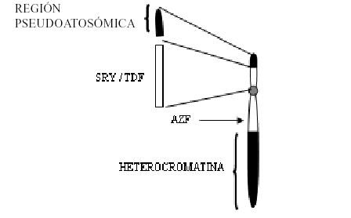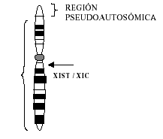

SRY región determinante del sexo XIST Inactivación específica de transcripción del X
TDF factor determinante de testículos XIC Centro de inactivación del X
AZF factor azospermia
El gen SRY está muy cercano a la región pseudoautosómica en Y p11.2-11.3, secuencia de 35kb muy conservada que codifica para una proteína no histona de 223 aa que muestran homología con un motivo de unión al ADN por lo que es probable que se trate de un regulador de la transcripción. La expresión del SRY dirige una serie de eventos que implican a otros genes como el SOX9 que conduce a la médula de la gónada indiferenciada a desarrollarse como testículo y las Células de Leydig comienzan a producir testosterona con la consiguiente diferenciación masculina del embrión.
La determinación del sexo depende de la fecundación de un espermatozoide portador de un cromosoma X o de un cromosoma Y. En otras palabras el óvulo siempre contiene un cromosoma X y sus diferencias genéticas dependerán del origen materno o paterno de los alelos contenidos en ellos, sin embargo los espermatozoides tienen la probabilidad de contener en un 50% o el cromosoma X o el cromosoma Y .
Las diferencias de ambos cromosomas explican que el hombre genotípicamente, para la información contenida en este par cromosómico se comporta como hemicigótico. Es decir, solamente contiene uno solo de los representantes de un par de alelos cuyo locus se encuentra en el cromosoma X y se expresarán en el varón independientemente de que sea dominante o recesivo.
La inactivación del X está determinada por el gen XIST que funciona por un mecanismo de metilación preferencial, lo que significa que si no hay ninguna alteración estructural de los cromosomas X la inactivación es aleatoria, se produce en estado de mórula, alrededor del tercer día después de la fertilización y se completa al final de la primera semana de desarrollo embrionario, una vez inactivado el X, las células hijas tendrán el mismo X inactivo.

Tipos de herencias mendelianas
Atendiendo a la localización de los genes en los cromosomas
- En los cromosomas autosómicos.
- En los cromosomas sexuales.
Atendiendo a su expresión
- Dominantes
- Recesivas

Por lo que tendremos cuatro tipos de herencia mendeliana
- Herencia autosómica dominante.
- Herencia autosómica recesiva.
- Herencia ligada al sexo dominante.
- Herencia ligada al sexo recesiva.

Árbol genealógico. Simbología internacional
El árbol genealógico es un sistema de registrar de forma esquemática la información sobre la familia con la utilización de símbolos, es un método abreviado para clasificar los datos y facilitar su referencia. Es un procedimiento muy útil en el estudio de los caracteres por simples mutaciones.
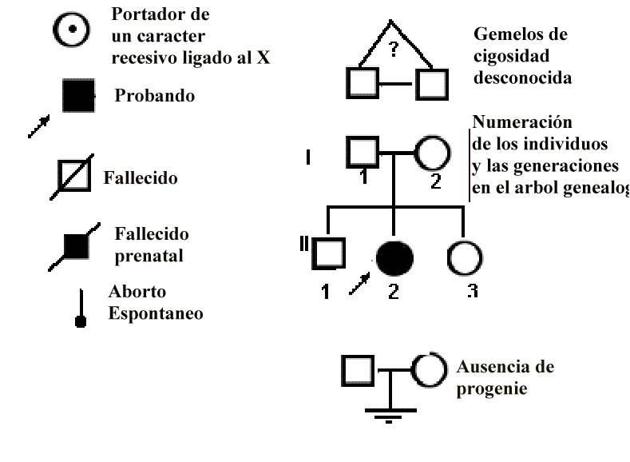
Criterios para la identificación de los cuatro tipos de herencia mendeliana.
HERENCIA AUTOSÓMICA DOMINANTE
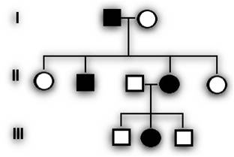
Hay que tener en cuenta los siguientes criterios:
- El carácter aparece en todas las generaciones, no se producen saltos de generaciones, por lo que este tipo de herencia se conoce como herencia vertical.
- Otra característica es que la enfermedad se observa tanto en hembras como en varones.
- Cuando un individuo enfermo se casa con una persona sana, el 50 % de la descendencia de ambos sexos estará enferma, como promedio.
- Cuando un individuo sano se casa con otro sano todos los hijos son sanos.
Ej. Acondroplasia, Neurofibromatosis, S. de Marfan, etc.

HERENCIA AUTOSÓMICA RECESIVA
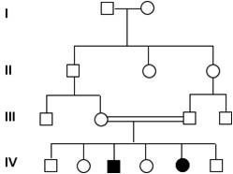

- Los individuos enfermos son hijos de personas sanas, por ello se dice que esta herencia salta generaciones, o sea, que los individuos afectados están en una misma generación, por tanto es una herencia horizontal.
- Los padres de los individuos afectados pueden ser consanguíneos, ello tiene cierta importancia si la enfermedad es rara, no así, si es un defecto relativamente frecuente en la población.
- Para una pareja que tiene un primer hijo afectado, la probabilidad de otros hijos afectados es de un 25 %, lo que puedes entender en base al tipo de cruce más frecuente.(Cruce entre dos heterocigotos)
- Estos caracteres se presentan en ambos sexos con la misma probabilidad.
Ej. Fenilcetonuria, Sicklemia, Galactosemia, etc.

HERENCIA DOMINANTE LIGADA A X

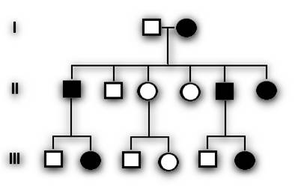
- En este patrón de herencia observarás hembras y varones afectados, pero observa que el número de hembras enfermas, es mayor que el de varones.
- Observa que la hembra afectada le trasmite a las hembras y a los varones y que el varón afectado sólo le trasmite a las hembras, es lógico, recuerda que el gen mutado que está produciendo estas enfermedades tiene su locus en el cromosoma X
- Por tanto una característica esencial de este tipo de herencia es que el varón enfermo no le trasmite a los hijos varones, o sea, no hay transmisión varón a varón., de modo que para distinguir entre una herencia autosómica dominante y una herencia de este tipo, debes fijarte en la descendencia de los varones enfermos.
Ej. Raquitismo resistente a la vitamina D, Nistagmo mioclónico, S. de Rett, Def, de ornitil transcarbamilasa (letal en varones).

HERENCIA RECESIVA LIGADA A X
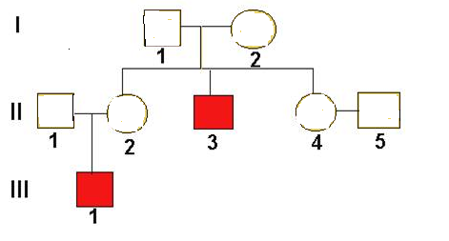
La enfermedad no aparece en todas las generaciones, existen generaciones con individuos no afectados, pero la presencia de los enfermos no es igual que en la HAR (horizontal), aquí existen individuos afectados en otras generaciones, pero como regla esos enfermos no son los padres del individuo afectado, sino sus tíos maternos o sus tíos abuelos maternos (diagonal).
- El carácter se trasmite del abuelo materno por intermedio de sus hijas hembras a la mitad de los nietos varones.
- En estas formas de herencia como regla los enfermos son varones, la transmisión de varón a varón no existe.
Ej. Hemofilia A, Distrofia muscular Duchenne y Becker, etc.

RESUMEN DE LAS HERENCIAS DOMINANTES
- Los individuos afectados tienen en su genotipo el alelo mutado.
- Los individuos afectados tienen al menos uno de sus progenitores afectado.
- Cada individuo afectado tiene un 50 % de probabilidad de trasmitir el alelo mutado a su descendencia.
- La descendencia del varón es decisiva para determinar la localización del alelo mutado.
RESUMEN DE LAS HERENCIAS RECESIVAS.
- Los padres de los afectados son fenotípicamente sanos.
- Los padres de los afectados son heterocigotos obligados y tienen un 25 % de probabilidad de tener hijos afectados.

BIBLIOGRAFÍA:
Introducción a la Genética Médica. Colectivo de autores. Capítulo 9 pág. 101-114.
Introducción a la Genética Médica. Colectivo de autores. 2011. Ed. Ciencias Médicas. Cap.9 Pp. 143-157

